Управление делами Мэра и Правительства Москвы

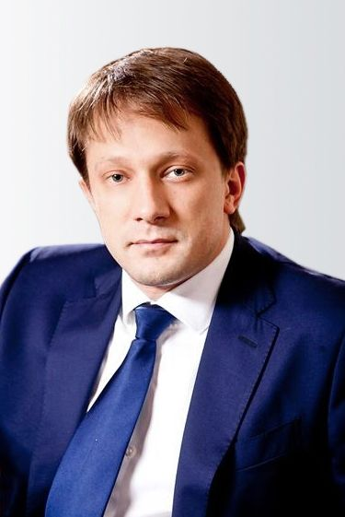

Зель Александр Эдуардтович
Первый заместитель руководителя Аппарата Мэра и Правительства Москвы, управляющий делами Мэра и Правительства Москвы
- Березин Андрей Юрьевич
Заместитель управляющего делами Мэра и Правительства Москвы
  - Куровская Наталия Валериевна
Начальник Управления финансирования, бухгалтерского учета и отчетности, главный бухгалтер Управления делами Мэра и Правительства Москвы
  - Передерий Павел Владимирович
Начальник Управления по работе с подведомственными организациями Управления делами Мэра и Правительства Москвы
- Михеев Антон Вячеславович
Заместитель управляющего делами Мэра и Правительства Москвы
  - Управление собственной безопасности
  - Воробьев Максим Алексеевич
Начальник Управления информатизации и связи Управления делами Мэра и Правительства Москвы
  - Моисейчева Юлия Дмитриевна
Начальник управления Контрактной службы Управления делами Мэра и Правительства Москвы
  - Фомин Евгений Николаевич
Начальник Организационного управления
- Отдел государственной службы и кадров
- Исай Сергей Сергеевич
Начальник Правового отдела Управления делами Мэра и Правительства Москвы
- Кастерова Людмила Ивановна
Начальник Отдела документооборота Управления делами Мэра и Правительства Москвы
- Киреев Виталий Валентинович
Начальник Отдела внутреннего финансового аудита Управления делами Мэра и Правительства Москвы
- Второй сектор

